

Januar 2025

Kære Polarstjerner

GODT NYTÅR til jer alle! Forhåbentlig havde I alle en fornøjelig aften, og er nu snart friske på nye spejderoplevelser😊 Lederne vil i hvert tilfælde være klar med nye, spændende programmer i grenene og med fællesarrangementer.

Vores første fællesarrangement vil være **Grupperådsmøde** – dvs vores generalforsamling. Alle forældre samt spejdere over 15 år er inviteret til selve mødet, mens der vil være et lille løb for resten af spejderne, hvor troppen bemander posterne. I år hedder løbet: ”Jagten på den forsvundne ært” og er inspireret af HC Andersen eventyr. Vi håber at se rigtig mange forældre og spejdere **d. 2. februar kl. 13-15.** Indbydelse, regnskab mm. vil blive tilsendt.

Det er på grupperådsmødet, at vi fortæller om bestyrelsens og gruppens arbejde i året der gik, godkender regnskab og vælger nye bestyrelsesmedlemmer. I år skal vi vælge repræsentanter til korpsrådsmødet og divisionsrådsmødet, ny kasserer, 1-2 nye unge, samt nye forældre. Vi vil rigtig gerne have i hvert tilfælde 2 forældre mere end kassereren og den forælder, der ikke er på valg. Så kunne du være det mindste interesseret, så kontakt endelig din spejders leder, eller kontakt Gitte på mail ([gitte@polarstjernen.dk](mailto:gitte@polarstjernen.dk)) eller tlf. (21741401) og hør mere. Vi plejer at holde nogle hyggelige møder ca. 5 x årligt (der er altid kage!), og hvad man derudover kan lægge af arbejde, er man selv medbestemmende for. Det er en god måde, både at lære mere om gruppens arbejde, samt at få indflydelse på det.

1/1-2000 er den officielle startdato for Polarstjernen, så vi har **25 års jubilæum 1/1-2025**! Egentlig startede vi op efter sommerferien i 1999, hvor Skovfolket og Svalerne efter længere tids forberedelse og samarbejde, blev slået sammen til Polarstjernen. Men regnskaberne skulle køre for hver gruppe året ud, så derfor en dato ca. 5 mdr. senere. Begge grupper manglede både spejdere og ledere, og da vi boede i hytter lige ved siden af hinanden på Odensevej, gav det jo god mening. To år efter kom Fruens Bøge med – de kæmpede også med medlemstallet, specielt efter deres hytte brændte. Det er Fruens Bøge nybyggede hytte vi nu bruger, og hytterne på Odensevej er overgivet til campingpladsen.

Jeg kan huske, at efter noget tid sagde kassereren stolt ”Nu er vi 50 i uniform!” Det var stort – men nu er vi over 100 i uniform, så det er endnu bedre! Lad det fortsætte sådan! Men det gør det kun, hvis vi har mulighed (ledere og økonomi) til at lave sjovt og udfordrende spejderarbejde. Det kræver en konstant indsats fra spejdere, ledere og ikke mindst forældre.

I november fik vi nye låger til vores brændeskur😊 Det kan synes som en lille ting, men gør en kæmpe forskel, om man skal slås med låger når mødet er slut, eller om man bare kan lukke dem! TAK til Per, der søgte penge, til DUF, der var de glade givere og til Henning, der sørgede for at smeden lavede dem😊

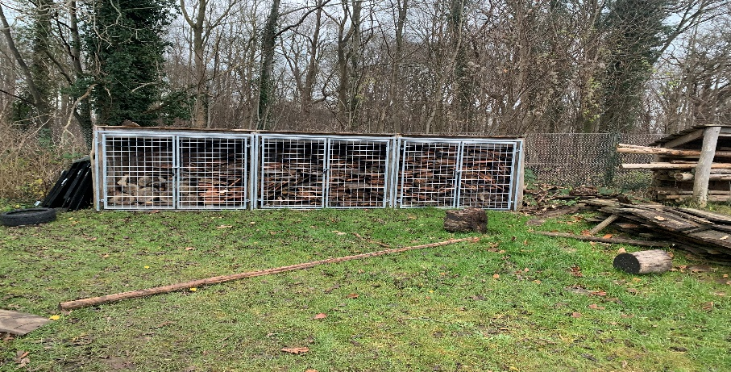

Kommende arrangementer:

9. januar: leder- og bestyrelsesmøde

2. februar kl. 13-15: Grupperådsmøde

24. februar kl. 17-19: Tænkedag



**Vi hejser flaget og siger TILLYKKE til:**

Jens 29+ 1. januar

Svamp 12 år 2. januar

Ivan 14 år 3. januar

Edgar 15 år 3. januar

Marcus 29+ 3. januar

Prik 29+ 4. januar

Andy 29+ 7. januar

Gerhardt 20 år 9. januar

Delfin 9 år 15. januar

Thomas 29+ 16. januar

Hugorm 10 år 19. januar